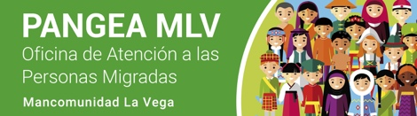
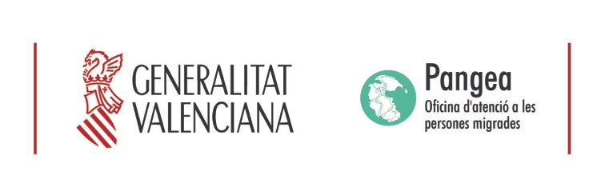
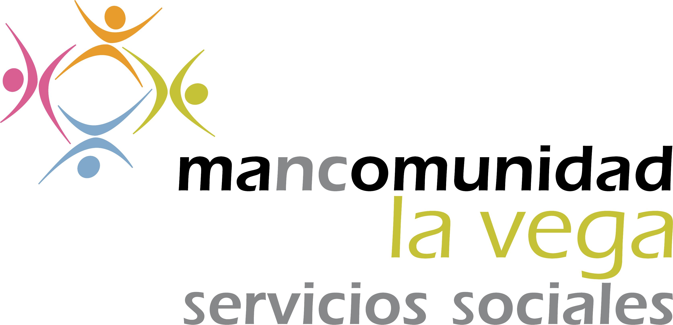

SOLICITUD CURSOS IDIOMAS
Procedimiento: Esta solicitud la pueden entregar en Servicios Sociales, en el propio taller, o a través del correo pangea@mancomunidadlavega.es
Periodo presentación solicitud: Se abrirá plazo de inscripción según edición anual. Se podrán presentar solicitudes hasta la fecha de inicio del curso.
Plazas limitadas

DATOS DEL TALLER
Marcar con una X en el taller en el que está interesado en participar

Taller
Español
Inglés
Otros (indicar):
Indicar la edición en la que se matricula

Edición
Indicar mes y año:
Municipio
Algorfa
Jacarilla
Redován
San Miguel de Salinas
Información:
Servicios Sociales Redován: 966735550
Plaza del Ayuntamiento nº 4 (Casa del Reloj, Antiguo Ayuntamiento)
AMICS Mancomunidad: Tel. 966755639 mail: amics@mancomunidadlavega.es www.mancomunidadlavega.es

DATOS DEL PARTICIPANTE

Nombre y apellidos
Dirección |  |  |  |  |  |  |  | C.P
Municipio |  |  |  |  |  |  |  | DNI
Fecha nacimiento |  |  |  |  | Nacionalidad
Teléfono
e mail
En a de de

Firma:

Los datos personales recogidos en este documento serán incorporados y tratados en el fichero Servicios Sociales, cuya finalidad es la gestión de los programas y servicios de la Mancomunidad la Vega y podrán ser cedidos de conformidad con la legislación vigente en materia de protección de datos de carácter personal.
El órgano responsable del fichero es la Presidencia ante la que el interesado podrá ejercer los derechos de acceso, rectificación, cancelación y oposición, todo lo cual se informa en cumplimiento del artículo 5 de la Ley Orgánica 15/99, de 13 de diciembre, de Protección de Datos de Carácter Personal.

